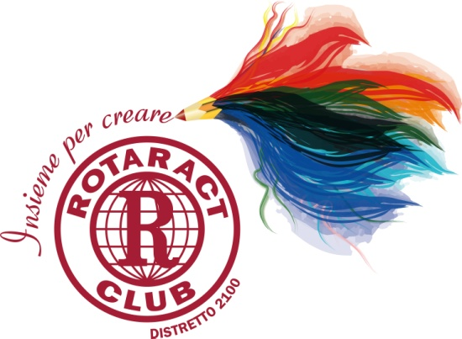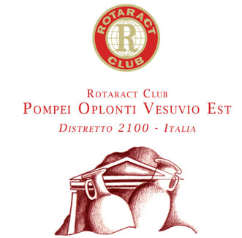

Ai Soci ed Aspiranti del Rotaract Club Pompei Oplonti Vesuvio Est
Ai Soci Onorari del RotaractClub Pompei Oplonti Vesuvio Est
Al Presidente del Rotary Club Pompei Oplonti Vesuvio Est
Al Consiglio Direttivo del Rotary Club Pompei Oplonti Vesuvio Est
Al Presidente della Comm. “Nuove Generazioni” del Rotary Club Pompei Oplonti Vesuvio Est
Al Governatore del Distretto Rotary 2100
Al Rappresentante Distrettuale Rotaract del Distretto 2100
Al Delegato Rotaract di zona “Golfo di Napoli”
Ai Presidenti ed ai Soci dei Rotaract Club del Distretto 2100

Scafati, 4 settembre 2014
5 settembre, venerdì: Passaggio delle consegne Rotaract Campus Salerno dei due principati presso il Circolo Canottieri Irno, in via Porto 41 a Salerno;
9 settembre, martedì: Riunione ordinaria di club, ore 21, presso l’Hotel Amleto, Pompei
12 Settembre, venerdì: Passaggio delle consegne Rotaract Nocera Inf.- Sarno, Ristorante il Bagatto, San Marzano sul Sarno.
14 settembre, domenica: Prima assemblea regionale calabrese del Distrett 2100, in prima convocazione alle ore 10:30 ed in seconda convocazione alle ore 11:00, presso la Sede Rotary, sita in Viale della Libertà - Trebisacce (CS).

20 settembre, sabato: Passaggio delle consegne del Rotaract Sala Consilina
20 settembre, sabato: Seminario Distrettuale per la Gioventù "Youth Day", organizzato dal Distretto Rotary 2100, presso l'Istituto Statale di Istruzione Superiore "Enzo Ferrari" sito in via RosaIemma, n.301 - 84091 - BATTIPAGLIA (SA).
23 settembre, martedì: Riunione ordinaria di Club, hotel Amleto – Pompei-, ore 21.15
26 settembre, venerdì: Passaggio delle consegne del Rotaract Tropea
27 settembre, sabato: Prima assemblea regionale campana, ospitata dal Rac club Nocera Inf.- Sarno

Per maggiori informazioni riguardo gli eventi distrettuali, è possibile consultare il sito www.rotaract2100.it

Il Segretario
Claudia Contaldi

